**LAB 3: LỆNH ĐIỀU KHIỂN**

**Thực hiện các bài tập sau:**

**Bài 1)** Viết chương trình nhập một ký tự S, C hay T.

• Nếu nhập S hoặc s hiển thị câu ‘Chào buổi sáng’

• Nhập C hoặc c, hiển thị ‘Chào buổi chiều’

• Nhập T hay t, hiển thị ‘Chào buổi tối’

• Nếu không phải là S, s, C, c, T hay t thì lặp lại

Kết quả có dạng:

Bây giờ là (S)áng, (C)hiều hay (T)ối? a

Bây giờ là (S)áng, (C)hiều hay (T)ối? s

Chào buổi sáng.

**Hướng dẫn:**

1) Hiển thị dòng nhắc nhập

2) Nhập một ký tự

3) Nếu ký tự là ‘S’, nhảy đến 10

4) Nếu ký tự là ‘s’, nhảy đến 10

5) Nếu ký tự là ‘C’, nhảy đến 11

6) Nếu ký tự là ‘c’, nhảy đến 11

7) Nếu ký tự là ‘T’, nhảy đến 12

8) Nếu ký tự là ‘t’, nhảy đến 12

9) Quay lại 1 ( vì nhập không đúng)

10) Hiển thị ‘Chào buổi sáng’ và thoát khỏi chương trình

11) Hiển thị ‘Chào buổi chiều’ và thoát khỏi chương trình

12) Hiển thị ‘Chào buổi tối’ và thoát khỏi chương trình

**Bài 2)** Viết chương trình nhập vào một ký tự. Nếu ký tự là chữ (A-Z hoặc a-z) hiện thông báo “Ký tự đã nhập là chữ”, nếu ký tự là số (0-9) hiện thông báo “Ký tự đã nhập là số”, nếu khác chữ hoặc số thì thông báo “Ký tự đã nhập khác chữ/số”. Kết quả trên màn hình có dạng:

Nhập một ký tự: A

Ký tự nhập là chữ

Hướng dẫn:

;Khai báo dữ liệu

TBKhac DB 13,10, “Ky tu nhap khac chu/so$”

TBChu DB 13,10, “Ky tu nhap la chu$”

TBSo DB 13,10, “Ky tu nhap la so$”

;Giải thuật

1) Hiển thị dòng nhắc

2) Nhập ký tự

3) Nếu ký tự < ‘0’ nhảy đến 9 (là ký tự khác)

4) Nếu ký tự <= ‘9’ nhảy đến 10 (là ký tự số)

5) Nếu ký tự < ‘A’ nhảy đến 9 (là ký tự khác)

6) Nếu ký tự <=‘Z’ nhảy đến 11 (là ký tự chữ)

7) Nếu ký tự < ‘a’ nhảy đến 9 (là ký tự khác)

8) Nếu ký tự <= ‘z’ nhảy đến 11 (là ký tự chữ)

9) Hiển thị “Ký tự đã nhập khác chữ/số” rồi thoát khỏi chương trình

10)Hiển thị “Ký tự đã nhập là số” rồi thoát khỏi chương trình

11)Hiển thị “Ký tự đã nhập là chữ” rồi thoát khỏi chương trình

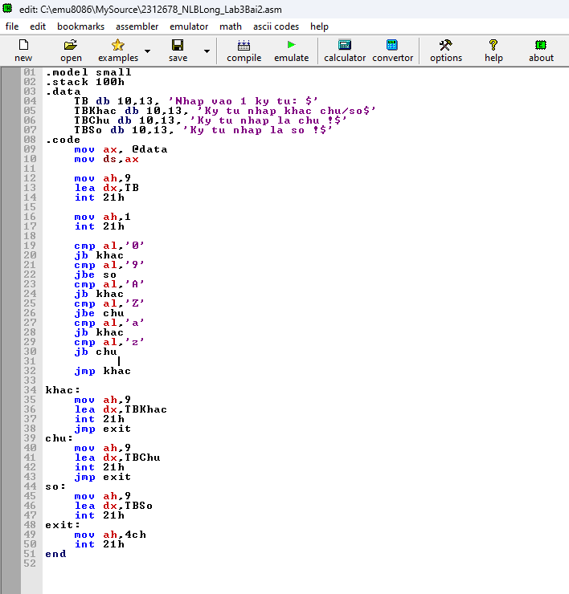

**Bài 3)** Viết chương trình hiển thị các chữ hoa trong bộ mã ASCII

**Bài 4)** Viết chương trình nhập một ký tự và hiển thị 5 ký tự kế tiếp trong bộ mã ASCII. Kết quả màn hình có dạng:

Nhập một ký tự: a

Năm ký tự kế tiếp: b

c

d

e

f

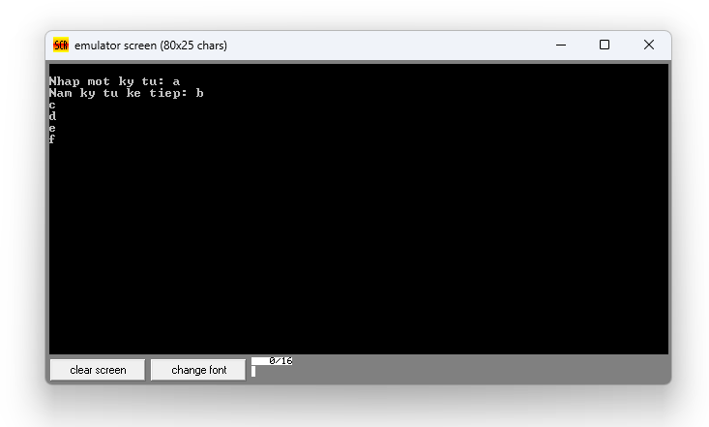

**Bài 5)** Tương tự bài 9 nhưng hiển thị 5 ký tự đướng trước. Kết quả trên màn hình có dạng:

Nhập một ký tự: f

Năm ký tự kế tiếp: a

b

c

d

e

**Bài 6)** Nhập một ký tự rồi hiển thị 5 ký tự đứng trước và đứng sau theo dạng:

Nhập một ký tự: f

Năm ký tự đứng trước: abcde

Năm ký tự đứng sau: ghijk

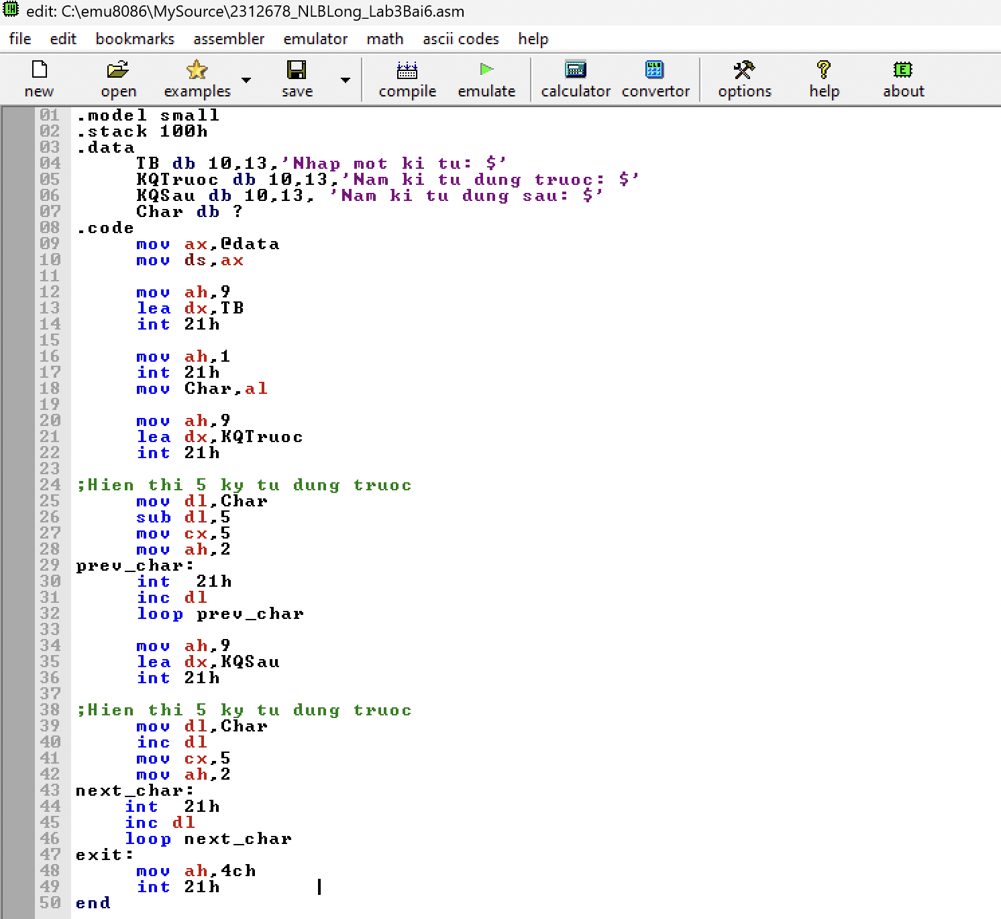

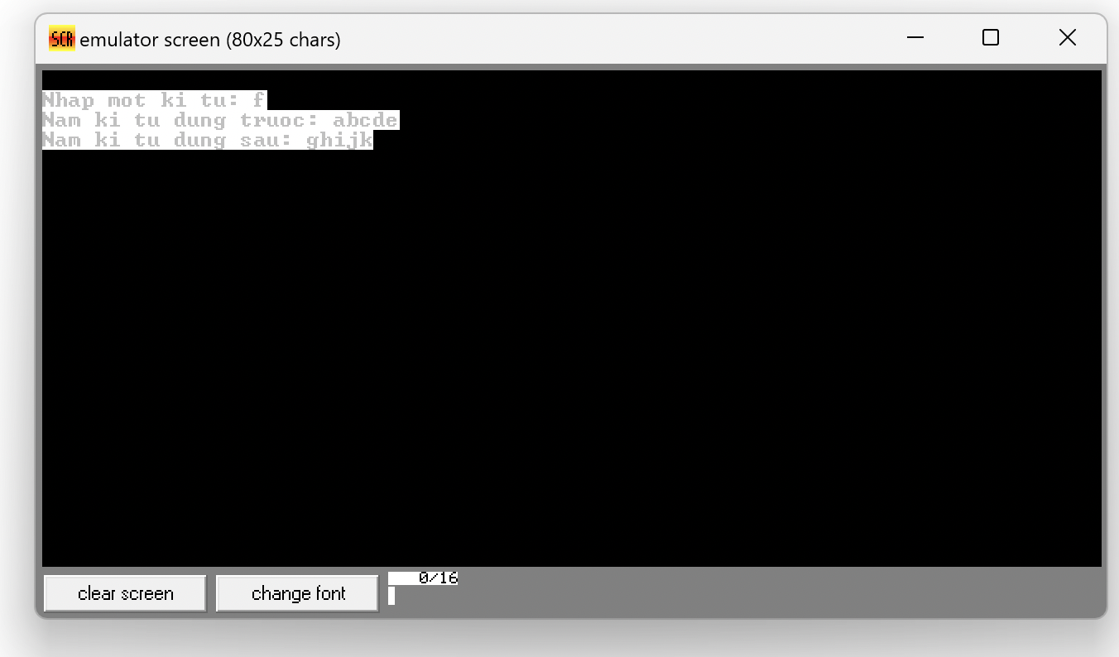

**Bài 7)** Tương tự bài 2), nhưng chương trình lặp lại cho đến khi nhập ESC. Kết quả có dạng:

Nhập một ký tự (hoặc ESC): f

Ký tự nhập là chữ

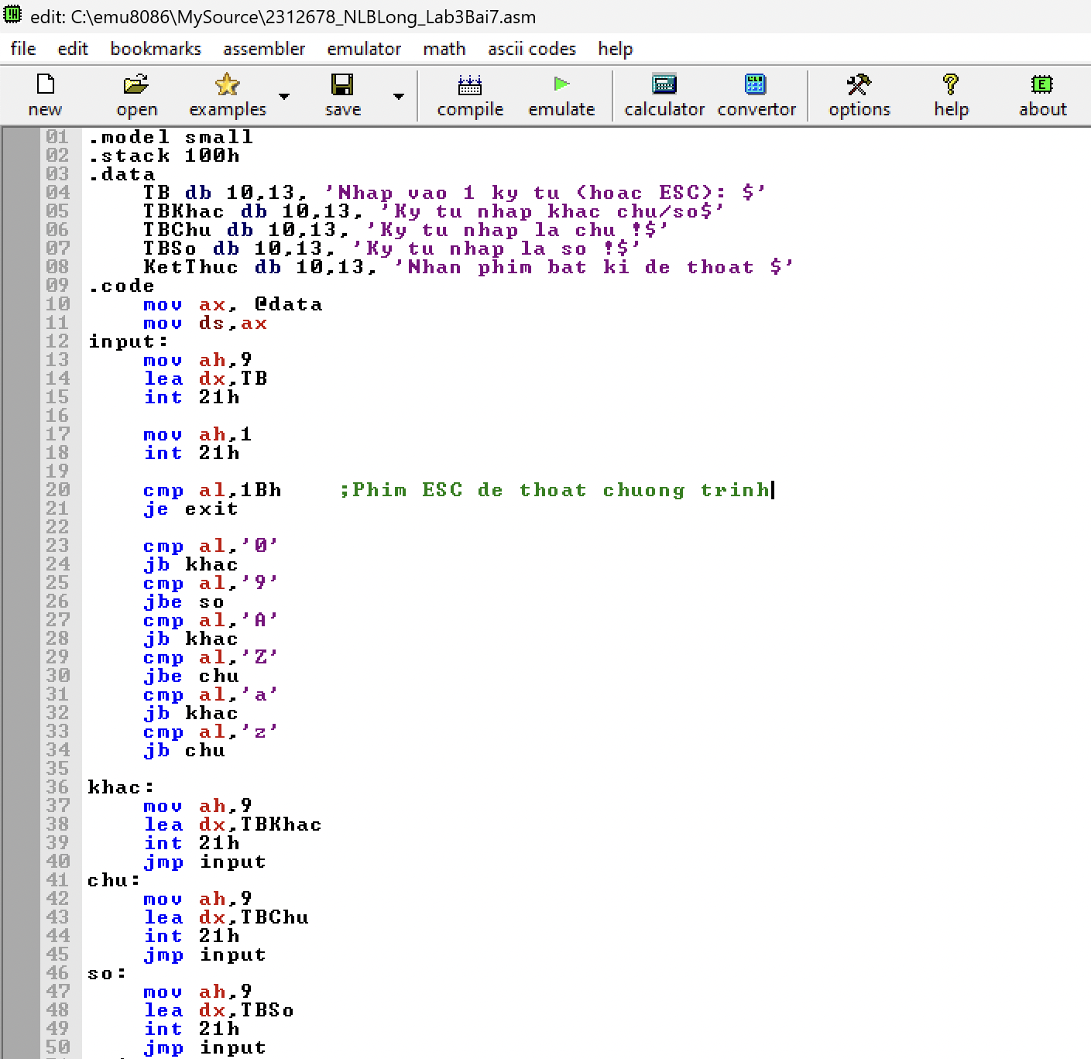

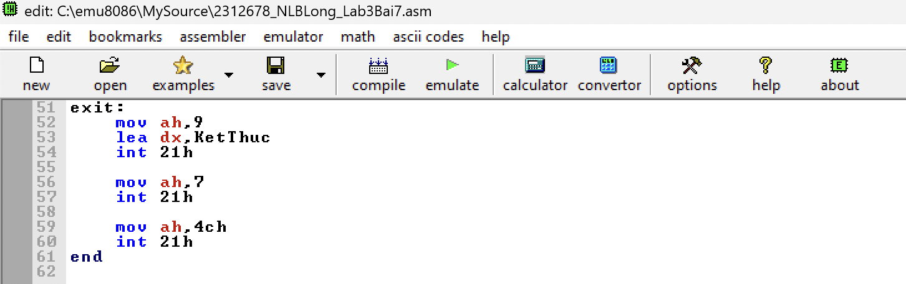

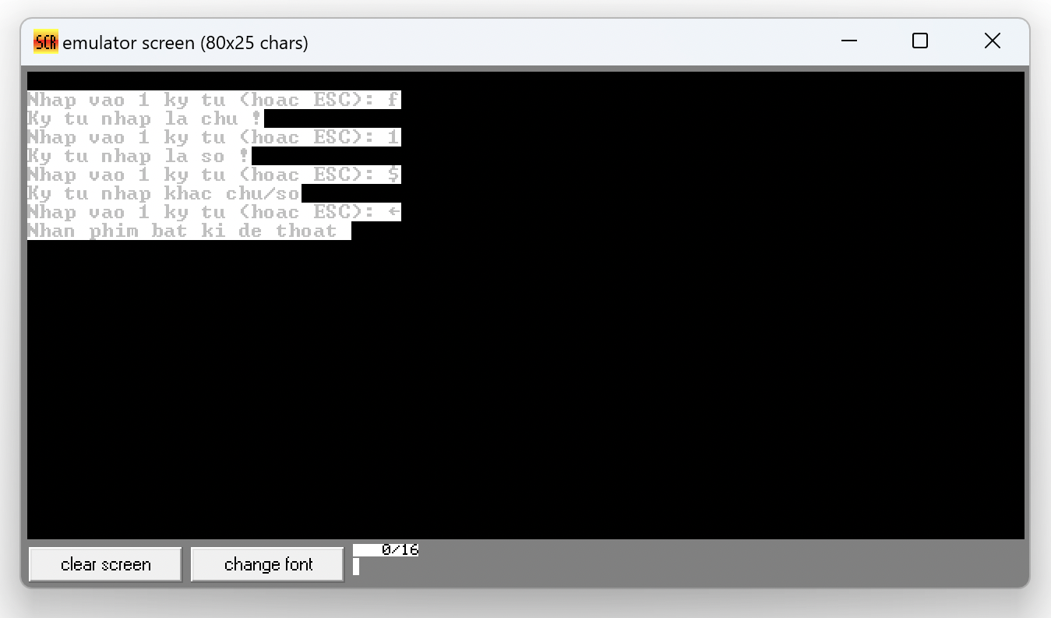

**Bài 8)** Hàm 8 ngắt 21h tương tự như hàm 1 nhưng không hiển thị ký tự nhập. Viết chương trình nhập một chữ thường, đổi thành chữ hoa rồi xuất ở dòng kế tiếp. Chương trình chỉ nhận ký tự nhập vào là chữ thường. Kết quả trên màn hình có dạng:

Hãy nhập một chữ thường (a-z) (ví dụ nhập b)

Chữ hoa tương ứng là: B

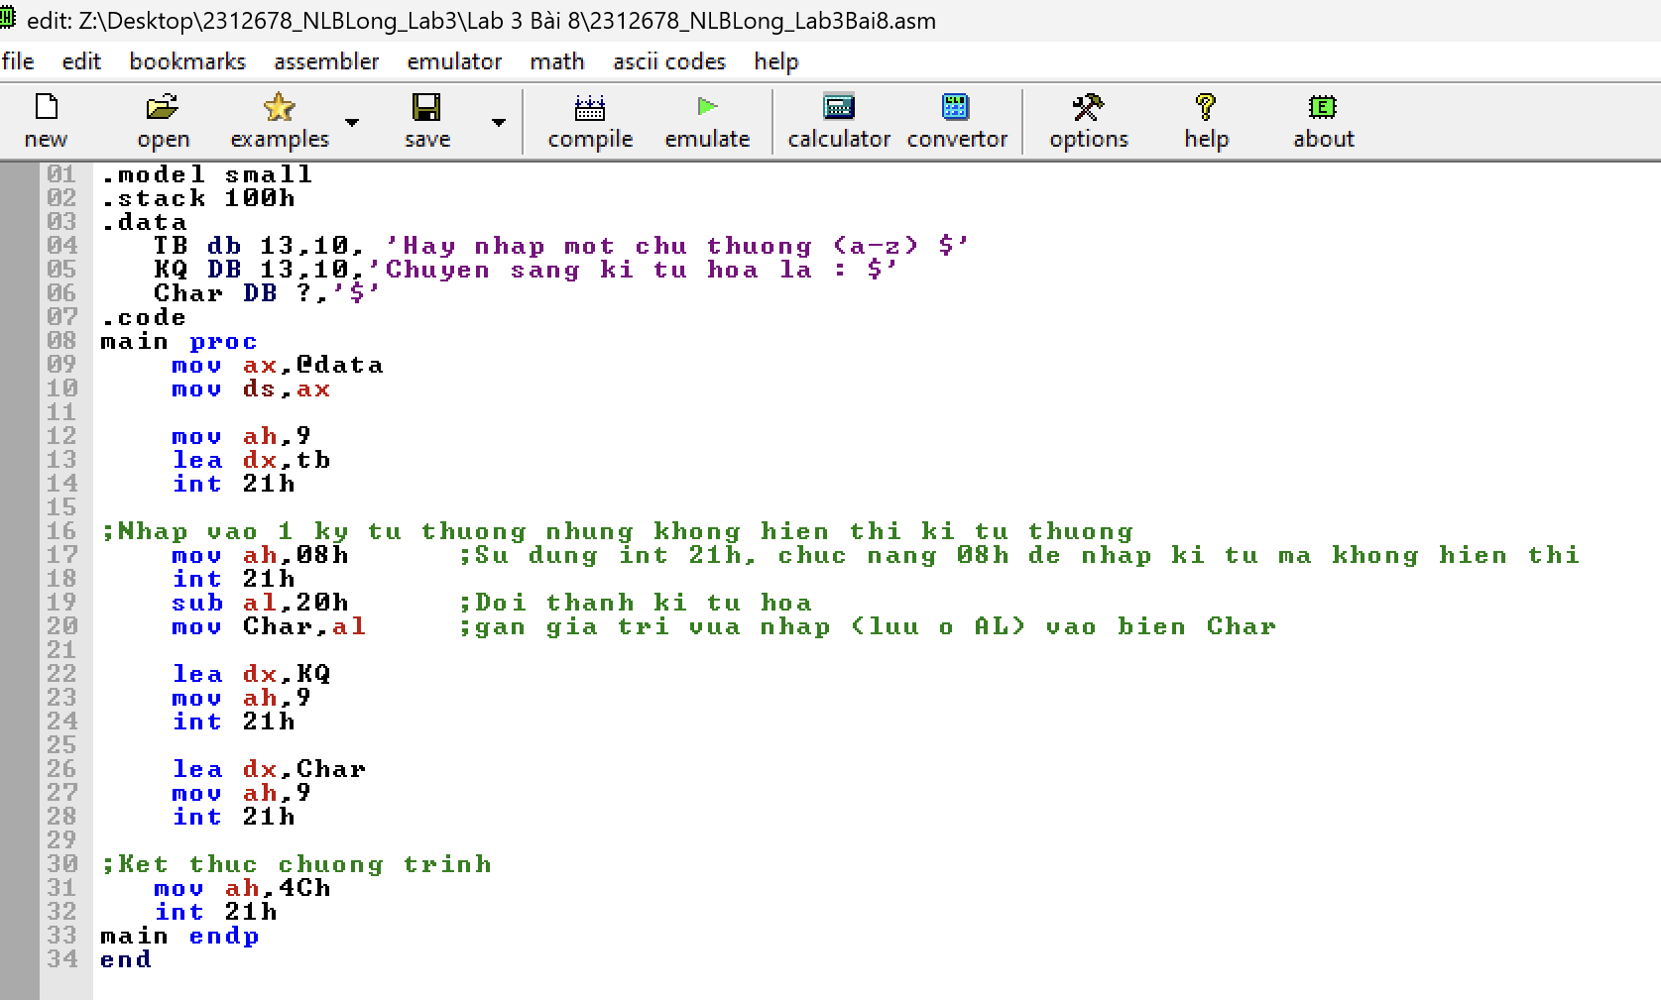

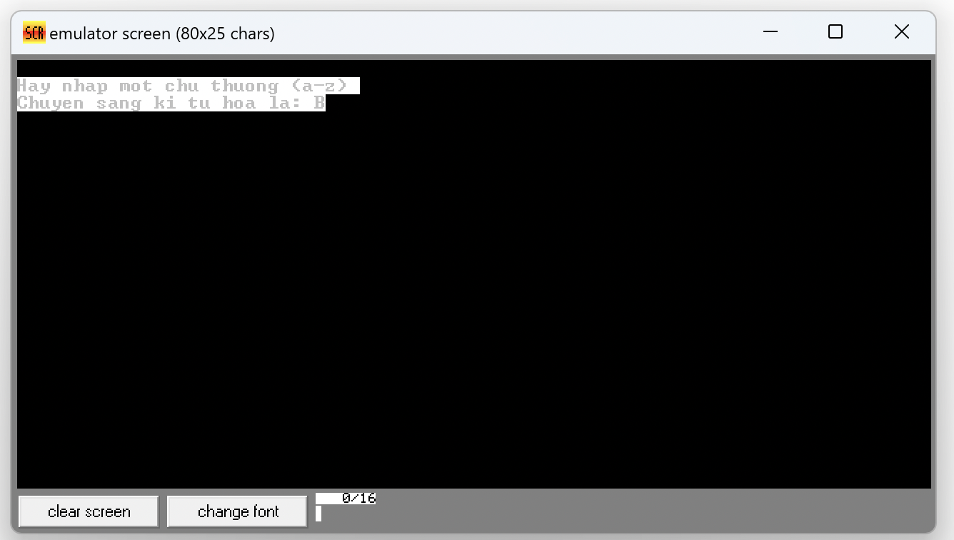

**Bài 9)** Nhâp số nhị phân vào thanh ghi BX

***Hướng dẫn:*** Tìm hiểu các lệnh Dịch bit (dịch trái SHL, dịch phải SHR), lệnh luận lý (AND, OR, NOT, XOR, TEST)

***Giải thuật:***

1. Xóa BX

2. Nhập một ký tự

3. Nếu ký tự là Enter nhảy đến 8

4. Đổi thành số tương ứng (Ký tự là ‘0’/’1’)

5. Dịch trái BX

6. Đưa trị đã đổi vào bit LSB của BX

7. Về 2

8. Kết thúc

**Bài 10)** Xuất số nhị phân từ thanh ghi BX

***Hướng dẫn:*** Tìm hiểu lệnh quay trái ROL, quay phải ROR

***Giải thuật:***

Lặp 16 lần:

Quay trái BX để lấy bit cực trái (Vào CF)

Nếu CF=1, Xuất ‘1’

Nếu CF=0, Xuất ‘0’

***Bài 9 & Bài 10:***

